# Prácticas de Bases de Datos Distribuidas

**Nombre del Alumno:** Cabrera Garibaldi Hernán Galileo

**Nombre del Profesor:** Jorge A. Rodríguez Campos

**Nombre de la materia:** Bases de Datos Distribuidas

**Clave:** 2947 (Optativa)

**Grupo:** 1

**Nombre de la práctica:** Transparencia de Distribución para instrucciones DML

**Número de práctica:** 8

**Fecha de entrega:** 24 de enero del 2021

**Semestre:** 2021-1

# Objetivo

Comprender y poner en práctica estrategias para implementar los niveles de transparencia de distribución y transaccionalidad en una base de datos distribuida para operaciones DML

# Introducción

Para esta práctica se continuará con el nivel de fragmentación y transparencia de la práctica pasada, la diferencia es que aquí se implementará para el caso específico de las sentencias DML (update, insert, delete), dichas operaciones se implementarán con un técnica diferente, ya que aquí se usarán los “Triggers instead of”, estos triggers nos ayudaran a “Engañar” al usuario, de forma que cuando se haga una operación DML sobre un objeto de tipo Vista (implementado en la práctica pasada), este trigger se dispare y haga las operaciones correctas sobre los fragmentos. A continuación, se presentará parte del código implementado

# Desarrollo de la práctica

# Código SQL para país que implementa la sentencia UPDATE

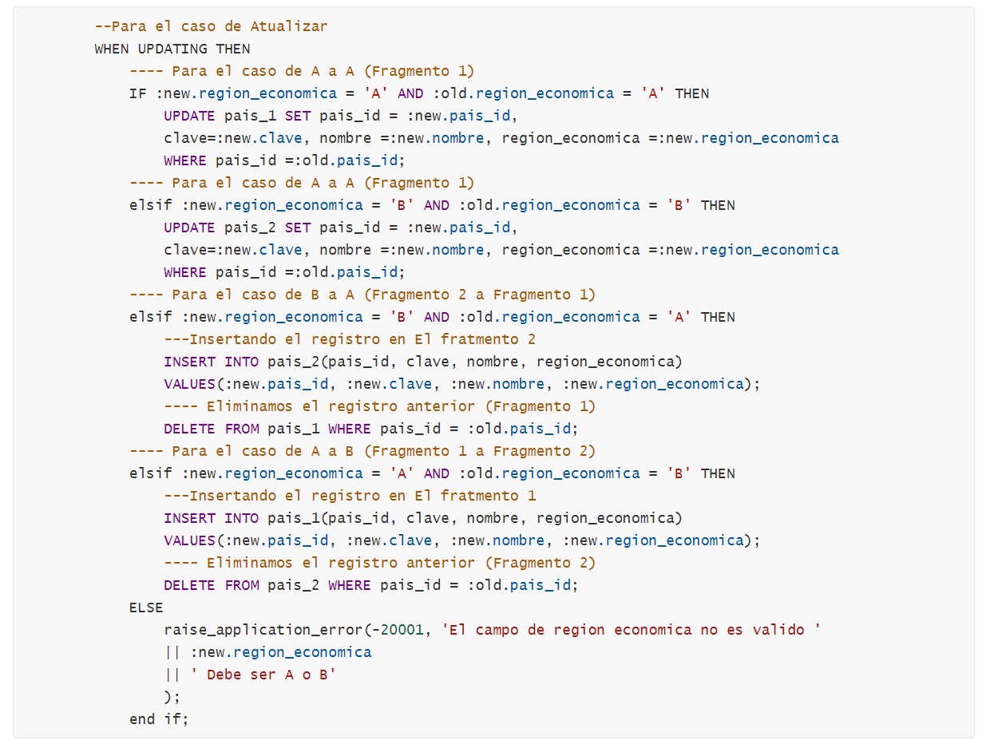

# Código SQL para suscriptor que implementa la sentencia Insert

En Fragmento N1

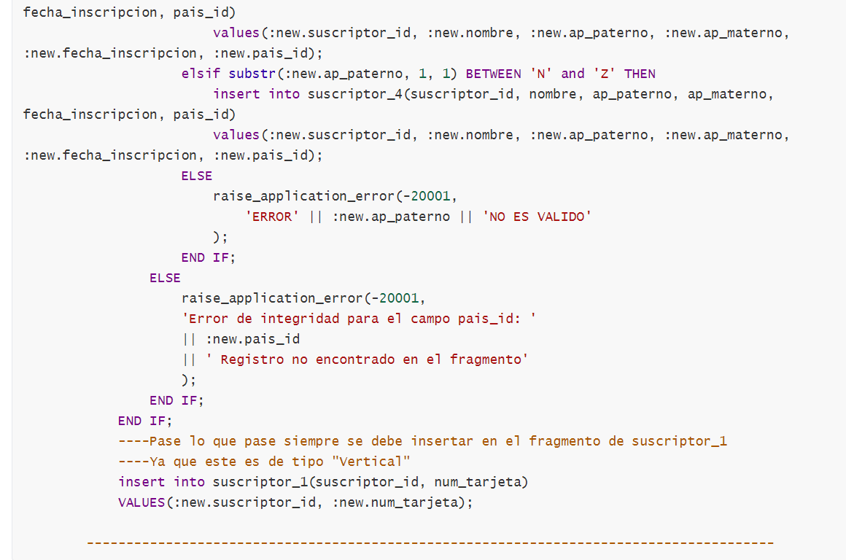

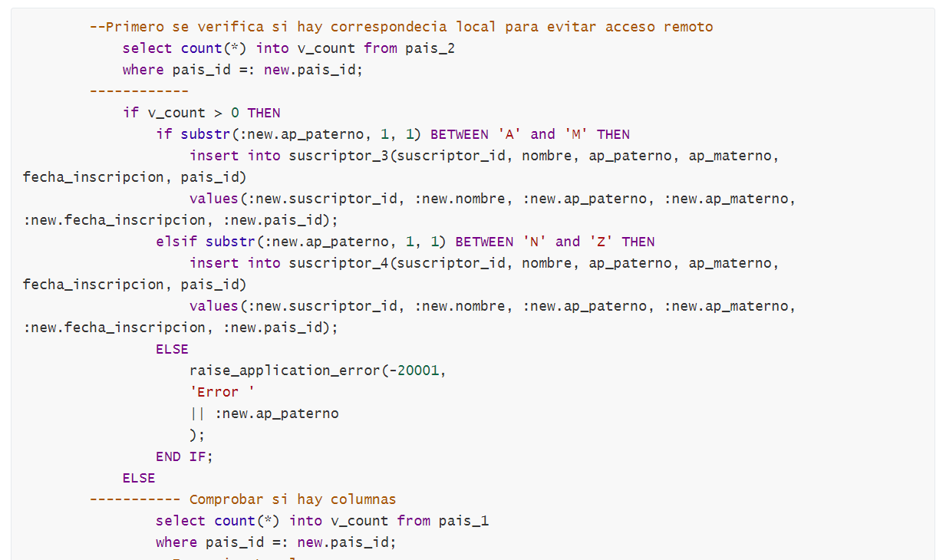

En Fragmento N2

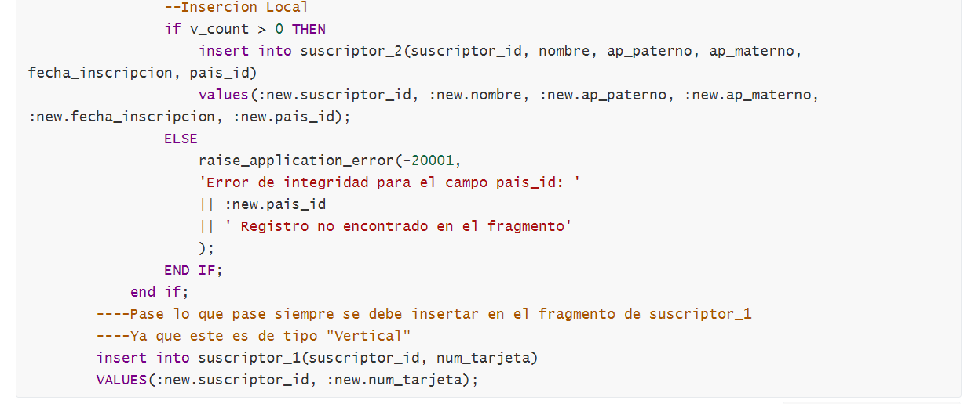

# Código SQL para el trigger de pago_Suscriptor que implementa la sentencia Insert

En Fragmento N2

En Fragmento N1

# Salida de ejecución del Script de validación

# 

# 

# 

# Conclusiones, Comentarios, recomendaciones

Esta práctica fue bastante interesante, pero personalmente entender el concepto fue lo difícil, ya que el código PL/SQL, es prácticamente un Switch – Case, sin embargo, el concepto de donde y como se debe insertar sobre cada fragmento fue lo verdaderamente difícil, una vez entendiendo el concepto, lo demás empezó a salir por inercia. Aunque hay algunos puntos importantes d estacar en mis fallas de programación PL/SQL. Para mi ayuda visual, el día 21/enero/2021, se explicó a manera de diagrama como se deberían hacer las operaciones de DML, eso me ayudó bastante a entender el concepto. Seguí los pasos e hice mis propios diagramas para cada caso. Adjunto una captura de pantalla de estos.

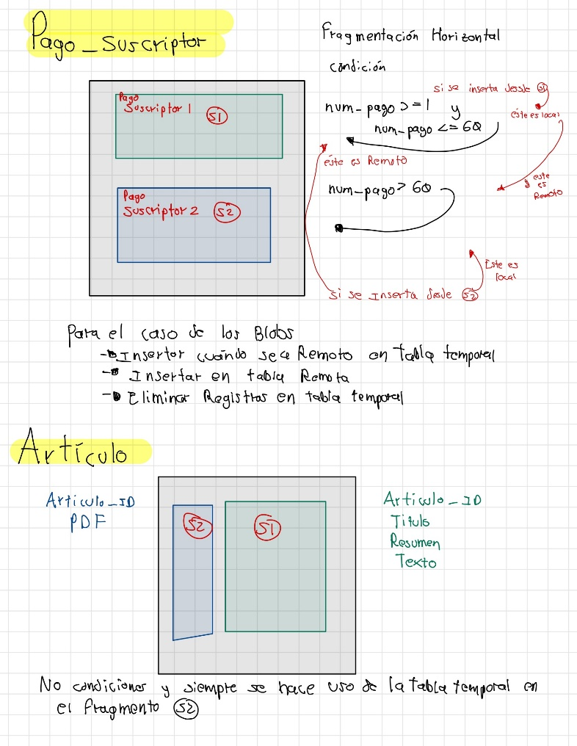

De esta forma, se puede afirmar que el objetivo se cumplió, siendo una práctica que le da sentido al visto en teoría, pero ahora a manera de código.

# Bibliografía

Jorge Sánchez. (.). Arquitectura de Otacle. 2020, de jorgesanchez,net Sitio web: <https://jorgesanchez.net/manuales/abd/arquitectura-oracle.html#:~:text=En%20principio%2C%20la%20forma%20de,servidores%20como%20procesos%20de%20usuario>.

Jorge Rodríguez Campos. (2019). tema05. 2020, de UNAM Sitio web: <https://drive.google.com/drive/folders/1Lvg-bfkSx1CHUInzckQ1Ea1xL3Iu7MxH>